Thông cáo báo chí số 23/2021/PLX-TCBC:

**Petrolimex điều chỉnh giá xăng dầu từ 15 giờ 00 ngày 25.9.2021**

**Petrolimex**

03:00 CH @ Thứ Bảy - 25 Tháng Chín, 2021

Hà Nội, ngày 25.9.2021, Tập đoàn Xăng dầu Việt Nam ([Petrolimex](https://www.petrolimex.com.vn/)/Tập đoàn - mã chứng khoán: [PLX](https://www.petrolimex.com.vn/nd/tin-chuyen-nganh/petrolimex-plx-tiep-tuc-giu-vi-tri-quan-quan-ve-doanh-thu-nam-thu-4-lien-tiep.html)) chính thức điều chỉnh giá xăng dầu, theo đó mức giá mới như sau:

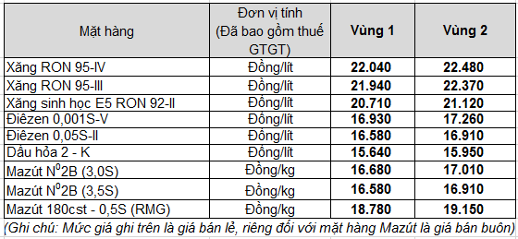

Mức giá mới có hiệu lực từ thời điểm 15 giờ 00 ngày 25 tháng 9 năm 2021 cho đến khi có thông cáo báo chí (TCBC) mới.

Giá xăng dầu do Petrolimex công bố tại TCBC này áp dụng tại hệ thống phân phối của Petrolimex trên lãnh thổ Việt Nam; gồm: (a) Các cửa hàng xăng dầu (CHXD) Petrolimex; (b) CHXD của các thương nhân làm đại lý, tổng đại lý bán xăng dầu của Petrolimex và (c) CHXD của các thương nhân nhận quyền bán lẻ dưới hình thức [nhượng quyền thương mại](https://www.petrolimex.com.vn/nd/minh-bach-xang-dau/thiet-lap-he-thong-phan-phoi-xang-dau-theo-nd-83-gop-phan-minh-bach-xang-dau.html) từ Petrolimex.

Giá xăng dầu do Petrolimex công bố tại TCBC này không áp dụng đối với các CHXD thuộc hệ thống phân phối của thương nhân phân phối xăng dầu và không có dấu hiệu nhận diện thương hiệu Petrolimex.

Giá công bố tại TCBC này được công khai tại trang tin điện tử (website) [www.petrolimex.com.vn](https://www.petrolimex.com.vn/), các Công ty xăng dầu thành viên Petrolimex.

Đối với các địa bàn xa cảng, xa kho đầu mối, xa cơ sở sản xuất xăng dầu theo quy định tại Điểm a, Khoản 1, Điều 5 Thông tư liên tịch số 39/2014/TTLT-BCT-BTC ngày 29.10.2014 của Liên bộ Công Thương - Tài chính (Petrolimex gọi tắt là “Vùng 2”); Tổng Giám đốc Petrolimex trao quyền Giám đốc các Công ty xăng dầu thành viên Petrolimex trực tiếp quyết định giá bán thực tế tại địa bàn tổ chức kinh doanh nhưng không được vượt mức giá [vùng 2](https://www.petrolimex.com.vn/ndi/huong-dan-tieu-dung/dm-cac-dia-ban-xa-cang-xa-kho-dau-moi-xa-csxd-co-cpkd-cao-dia-ban-vung-2.html) nêu trên.

Việc điều chỉnh giá xăng dầu lần này xuất phát từ thực tiễn diễn biến giá xăng dầu thành phẩm trên thị trường thế giới trong chu kỳ tính giá, phù hợp với nguyên tắc xác định giá bán tại Nghị định số 83/2014/NĐ-CP ngày 03.9.2014 của Chính phủ về kinh doanh xăng dầu (NĐ 83) và các văn bản hướng dẫn thi hành NĐ 83 của Liên Bộ Công Thương - Tài chính.

Quyết định về giá bán xăng dầu số 534/PLX-QĐ-TGĐ ngày 25.9.2021 đã được gửi đến tất cả các đơn vị thành viên Petrolimex và báo cáo Văn phòng Chính phủ, Bộ Công Thương, Bộ Tài chính, Tổ liên ngành điều hành giá xăng dầu.

Các đơn vị thành viên Petrolimex khi ban hành quyết định giá bán lẻ xăng dầu trên hệ thống phân phối của mình phải gửi Quyết định giá đã ban hành về Sở Công Thương tỉnh/thành phố và Tập đoàn để báo cáo.

Theo văn bản số [5909/BCT-TTTN](https://www.petrolimex.com.vn/ndi/minh-bach-xang-dau/van-ban-so-bct-tttn-ngay-25-9-2021-ve-dieu-hanh-kinh-doanh-xang-dau.html) ngày 25.9.2021 của Bộ Công Thương về việc điều hành kinh doanh xăng dầu, mức trích lập và chi sử dụng Quỹ bình ổn giá xăng dầu (BOG) từ 15 giờ 00 cụ thể như sau:

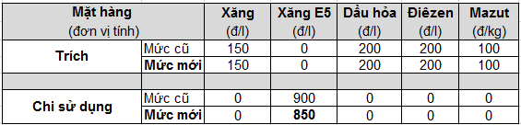

**Nguồn: Petrolimex**

**Chia sẻ:**